Министерство науки и высшего образования Российской Федерации
ФЕДЕРАЛЬНОЕ ГОСУДАРСТВЕННОЕ АВТОНОМНОЕ ОБРАЗОВАТЕЛЬНОЕ УЧРЕЖДЕНИЕ ВЫСШЕГО ОБРАЗОВАНИЯ
НАЦИОНАЛЬНЫЙ ИССЛЕДОВАТЕЛЬСКИЙ УНИВЕРСИТЕТ ИТМО

Факультет безопасности информационных технологий

Дисциплина:
«Вычислительные сети и контроль безопасности в компьютерных сетях»

ОТЧЕТ ПО ЛАБОРАТОРНОЙ РАБОТЕ №2
«Безопасность канального уровня»

Выполнили:
Чу Ван Доан, студент группы N3347

_______________________
^{(подпись)}
Чан Бао Линь, студентка группы N3346

_______________________
^{(подпись)}
Проверил:
Савков Сергей Витальевич, инженер факультета БИТ
_______________________
^{(отметка о выполнении)}

_______________________
^{(подпись)}

Содержание
Содержание 2
Введение 3
1. Задание 4
2. Ход работы 4
2.1. Настройка лабораторного стенда в среде GNS3 согласно сетевой схеме. 4
2.2. Создание необходимых VLAN на коммутаторах. 4
2.3. Настройка режимов портов и привязка VLAN (access и trunk) на каждом коммутаторе в соответствии с заданной схемой. Настройка портов между коммутатором и роутером и перевод их в режим trunk. 7
2.3.1. Настройка Trunk на IOU1. 7
2.3.2. Настройка Trunk на IOU2. 9
2.3.3. Настройка Trunk на IOU3 11
2.3.4. Настройка Access на IOU2 12
2.3.5. Настройка Access на IOU3 13
2.4. Создание сабинтерфейсов на роутере для каждой VLAN, назначение IP-адресов в формате 192.168.x.254, где x – номер VLAN. 15
2.5. Настройка DHCP-сервера для каждой VLAN с диапазоном адресов от 10 до 100 в соответствии с IP-адресацией каждой VLAN. 17
2.5.1. Настройка DHCP на маршрутизаторе R1 17
2.5.2. Запрос DHCP на устройствах. 19
2.5.3. Проверка доступа 22
2.6. Настройка port security 23
2.6.1. Настройка port security на IOU3: 23
2.6.1.1. Настройка на порту Ethernet0/1 (Подключение PC3 - VLAN 120). 23
2.6.1.2. Настройка на портах Ethernet0/2 и Ethernet0/3 (Подключение PC4, PC5 - VLAN 130) 25
2.6.2. Проверка работы Port Security 26
2.7. Настройка DHCP snooping 27
2.7.1. Настройка DHCP snooping на IOU1 27
2.7.2. Настройка DHCP snooping на IOU2. 29
2.7.3. Настройка DHCP snooping на IOU3 31
2.7.4. Проверка DHCP-запроса 33

Введение
Цель работы – Получить представление об основных угрозах сетевой безопасности на канальном уровне. Изучить базовые инструменты безопасности, используемые на коммутаторах.
Для достижения поставленной цели необходимо решить следующие задачи:
- Настроить лабораторный стенд в среде GNS3 согласно сетевой схеме;
- На коммутаторах создать необходимые VLAN (по схеме, выданной преподавателем).
- На каждом коммутаторе необходимо выставить режимы портов и задать VLAN (access и trunk) порты в соответствии с заданной схемой
- Между коммутатором и роутером настроить порты и переключить их в режим транка
- На роутере, на интерфейсе, подключенном к коммутатору - создать сабинтерфейсы, соответствующие созданным VLAN, назначить адрес для каждого сабинтерфейса в виде 192.168.х.254, где х-номер VLAN.
- Настроить DHCP сервер для каждого VLAN c диапазоном адресов с 10 по 100 в соответствии с IP адресацией каждого VLAN
- Настроить Port security c политикой реагирования (по заданию преподавателя)
- Настроить DHCP snooping на каждом коммутаторе, протестировать подключение DHCP сервера к недоверенному порту.

Задание
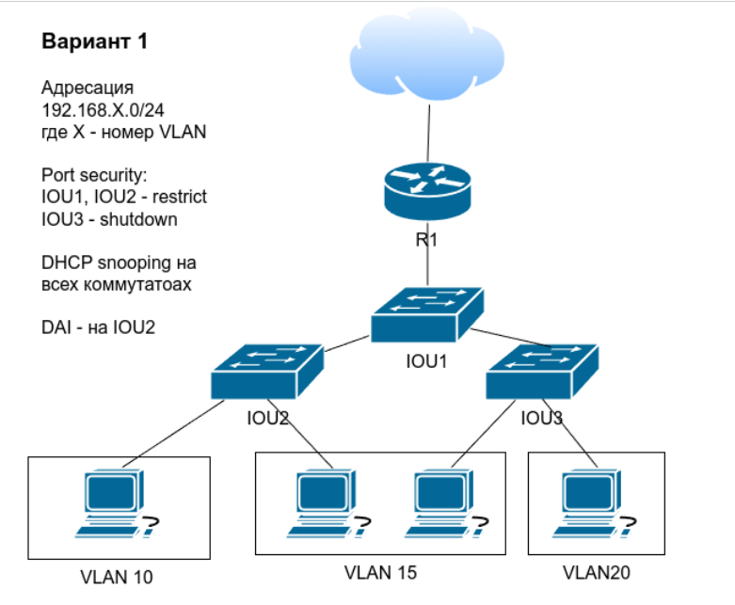
- Вариант

Ход работы

Настройка лабораторного стенда в среде GNS3 согласно сетевой схеме.
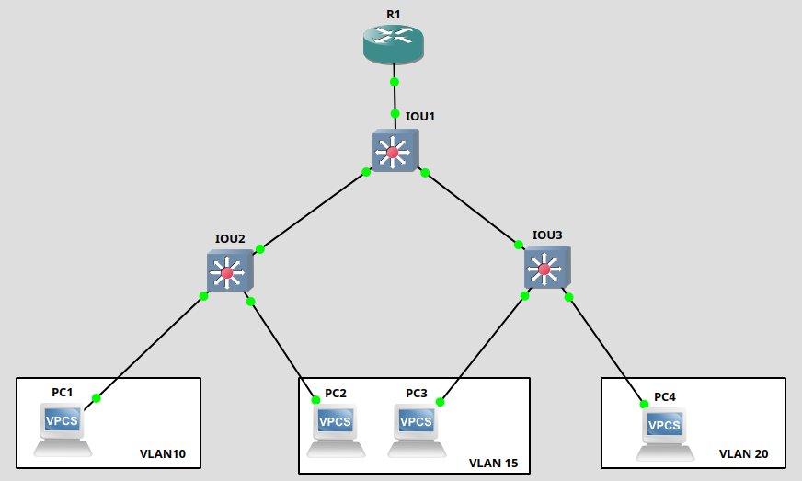
- Топология в GNS3

Создание необходимых VLAN на коммутаторах.
- Создание VLAN на IOU1:
enable
configure terminal
vlan 10
name PC1
vlan 15
name PC2
vlan 20
name PC3
exit
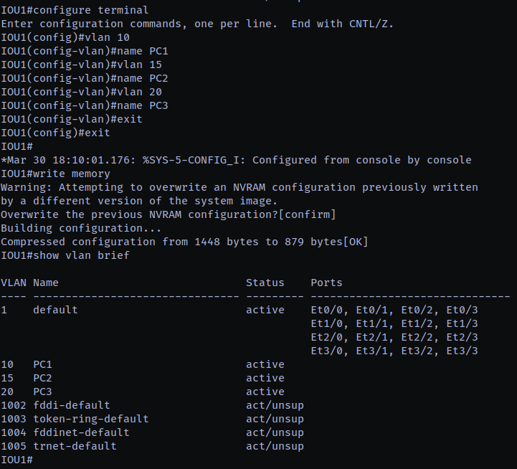
- Создание VLAN на IOU1.
- Создание VLAN на IOU2:
configure terminal
vlan 10
name PC1
vlan 15
name PC2
exit
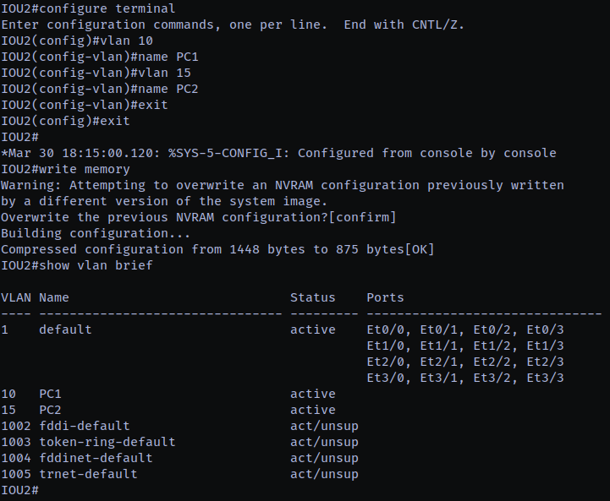
- Создание VLAN на IOU2.
- Создание VLAN на IOU3:
configure terminal
vlan 15
name PC2
vlan 20
name PC3
exit

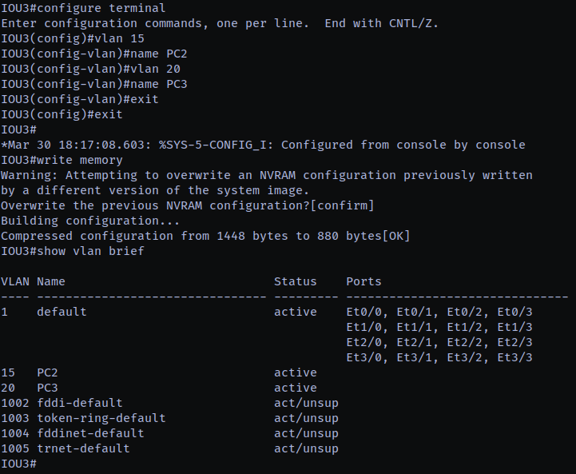
- Создание VLAN на IOU3.

Настройка режимов портов и привязка VLAN (access и trunk) на каждом коммутаторе в соответствии с заданной схемой. Настройка портов между коммутатором и роутером и перевод их в режим trunk.
Порт доступа (Access port):
Это порт, который напрямую подключён к устройствам пользователя (ПК, ноутбук, принтер).
Один порт доступа принадлежит только к одной VLAN.
Когда ПК отправляет Ethernet-кадр, коммутатор добавляет тег VLAN (маркировку) к кадру перед его передачей.
Порт Транк (Trunk port):
Используется для соединения между коммутаторами, либо между коммутатором и маршрутизатором.
Trunk позволяет передавать несколько VLAN одновременно — каждый кадр данных содержит тег с идентификатором VLAN (VLAN ID).
Протокол, используемый для маркировки, — 802.1Q.

Switch | Interface | Подключено к | Роль | VLAN
IOU2 | e0/1 | PC1 | Access | VLAN 10
IOU2 | e0/2 | PC2 | Access | VLAN 15
IOU2 | e0/0 | IOU1 | Trunk | Все VLAN
IOU3 | e0/1 | PC3 | Access | VLAN 15
IOU3 | e0/2 | PC4 | Access | VLAN 20
IOU3 | e0/0 | IOU1 | Trunk | Все VLAN
IOU1 | e0/0 | R1 | Trunk | Все VLAN
IOU1 | e0/1 | IOU2 | Trunk | Все VLAN
IOU1 | e0/2 | IOU3 | Trunk | Все VLAN

Настройка Trunk на IOU1.
configure terminal
interface Ethernet0/0
switchport trunk encapsulation dot1q
switchport mode trunk

interface Ethernet0/1
switchport trunk encapsulation dot1q
switchport mode trunk

interface Ethernet0/2
switchport trunk encapsulation dot1q
switchport mode trunk
exit
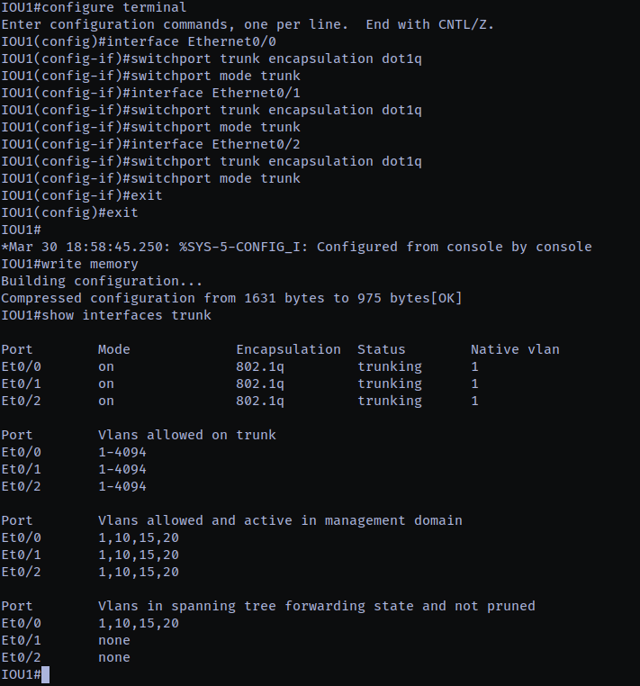
- Настройка Trunk на IOU1.

Настройка Trunk на IOU2.
configure terminal
interface Ethernet0/0
switchport trunk encapsulation dot1q
switchport mode trunk
exit
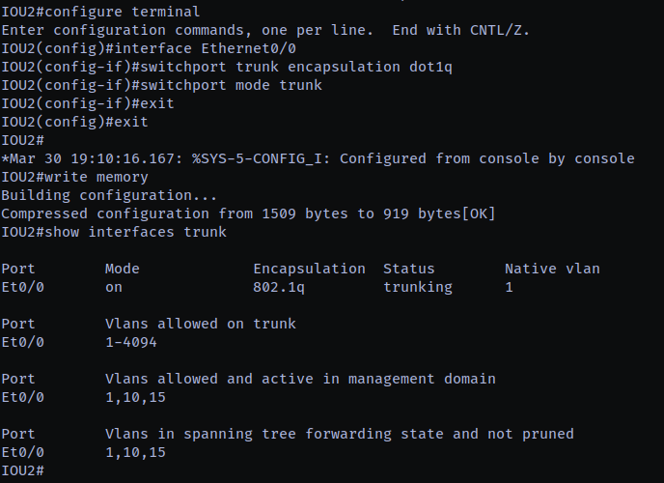
- Настройка Trunk на IOU2.

Настройка Trunk на IOU3
configure terminal
interface Ethernet0/0
switchport trunk encapsulation dot1q
switchport mode trunk
exit
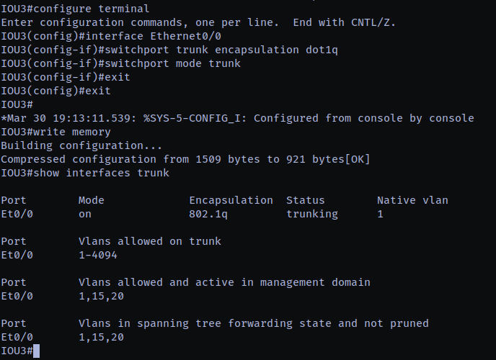
Рисунок 8 - Настройка Trunk на IOU3.

Настройка Access на IOU2
configure terminal
interface Ethernet0/1
switchport mode access
switchport access vlan 10

interface Ethernet0/2
switchport mode access
switchport access vlan 15
exit
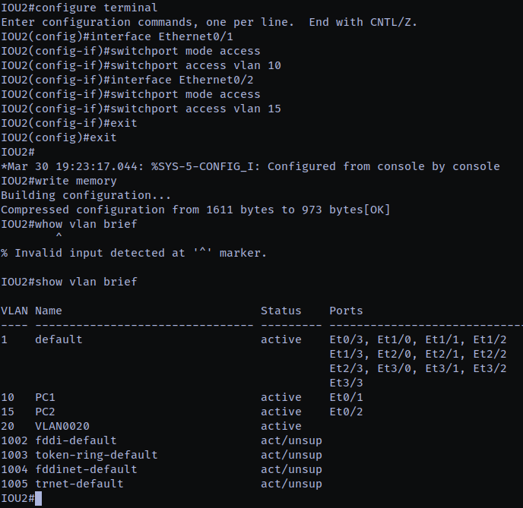
Рисунок 9 - Настройка Access на IOU2.

Настройка Access на IOU3
configure terminal
interface Ethernet0/1
switchport mode access
switchport access vlan 15

interface Ethernet0/2
switchport mode access
switchport access vlan 20
exit
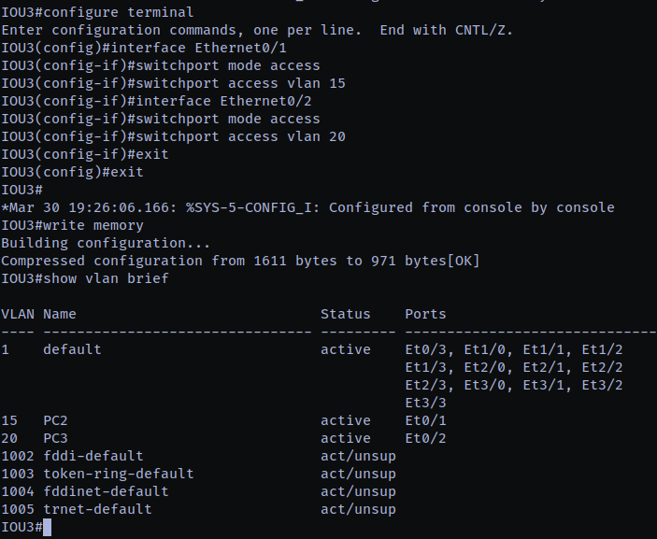
Рисунок 10 - Настройка Access на IOU3.

Создание сабинтерфейсов на роутере для каждой VLAN, назначение IP-адресов в формате 192.168.x.254, где x – номер VLAN.
configure terminal
interface Ethernet0/0
no shutdown
exit

interface Ethernet0/0.10
encapsulation dot1Q 10
ip address 192.168.10.254 255.255.255.0
exit

interface Ethernet0/0.15
encapsulation dot1Q 15
ip address 192.168.15.254 255.255.255.0
exit

interface Ethernet0/0.20
encapsulation dot1Q 20
ip address 192.168.20.254 255.255.255.0
exit

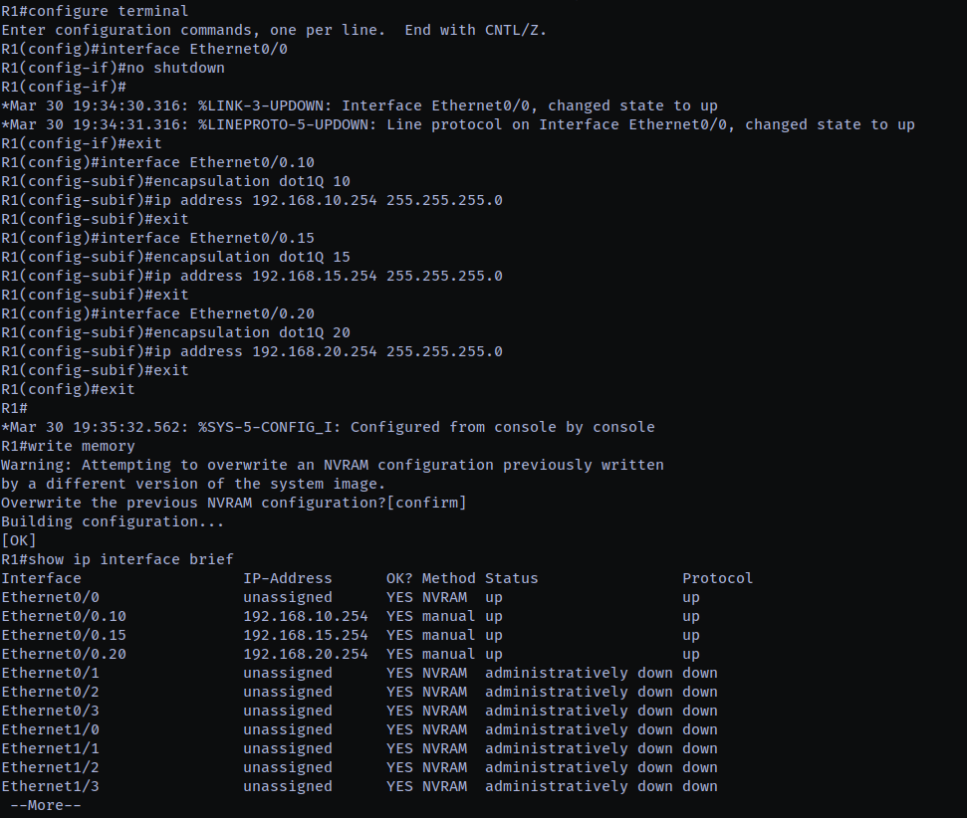
Рисунок 11 - Настройка подинтерфейсов на маршрутизаторе R1.

Настройка DHCP-сервера

Настройка DHCP на маршрутизаторе R1
configure terminal
ip dhcp excluded-address 192.168.10.1 192.168.10.9
ip dhcp pool PC1
network 192.168.10.0 255.255.255.0
default-router 192.168.10.254
dns-server 8.8.8.8
exit

ip dhcp excluded-address 192.168.15.1 192.168.15.9
ip dhcp pool PC2
network 192.168.15.0 255.255.255.0
default-router 192.168.15.254
dns-server 8.8.8.8
exit

ip dhcp excluded-address 192.168.20.1 192.168.20.9
ip dhcp pool PC3
network 192.168.20.0 255.255.255.0
default-router 192.168.20.254
dns-server 8.8.8.8
exit

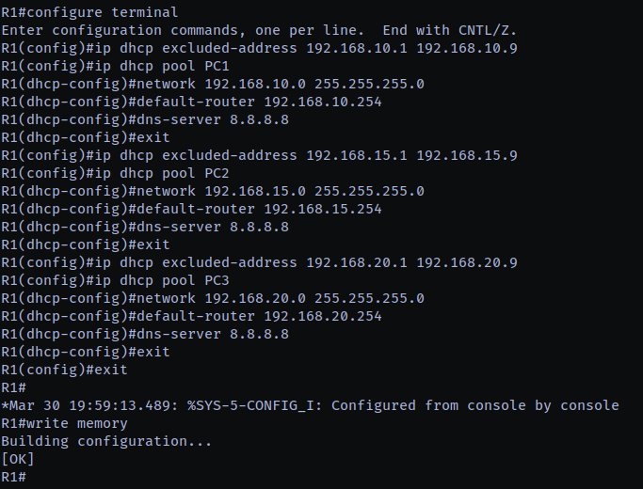
Рисунок 12 - Настройка DHCP на маршрутизаторе R1.

Запрос DHCP на устройствах.
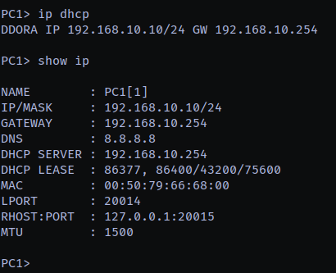
Рисунок 13 - Запрос DHCP на PC1
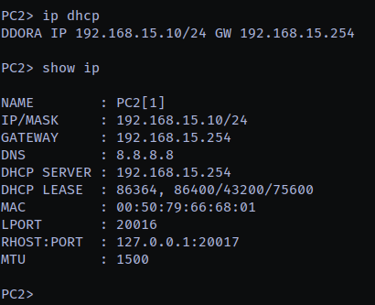
Рисунок 14 - Запрос DHCP на PC2
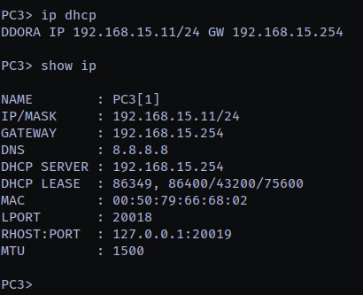
Рисунок 15 - Запрос DHCP на PC3
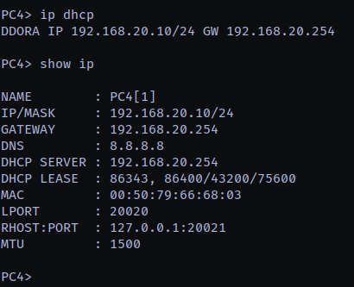
Рисунок 16 - Запрос DHCP на PC4

Проверка доступа
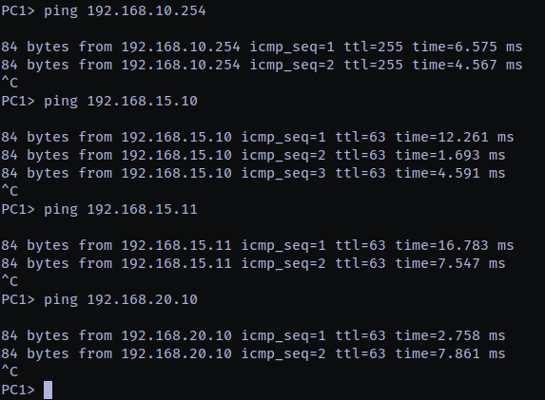
Рисунок 17 - Проверка доступа PC1
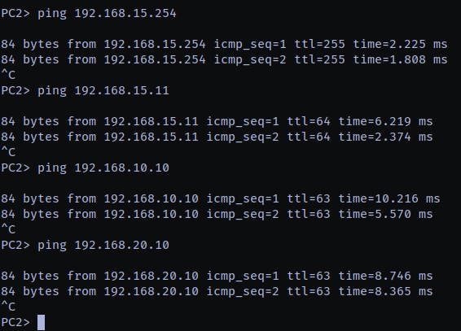
Рисунок 16 - Проверка доступа PC2
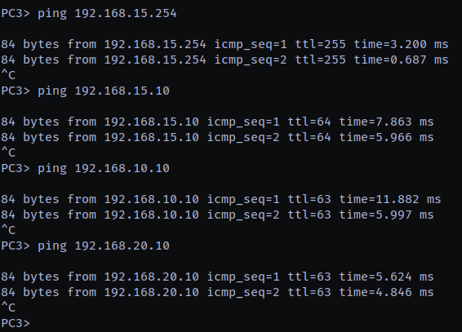
Рисунок 17 - Проверка доступа PC3
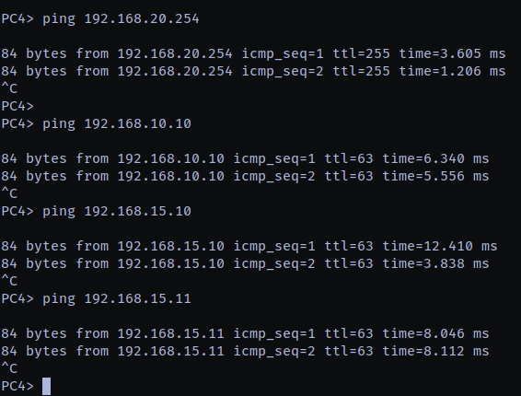
Рисунок 18 - Проверка доступа PC4

Настройка port security
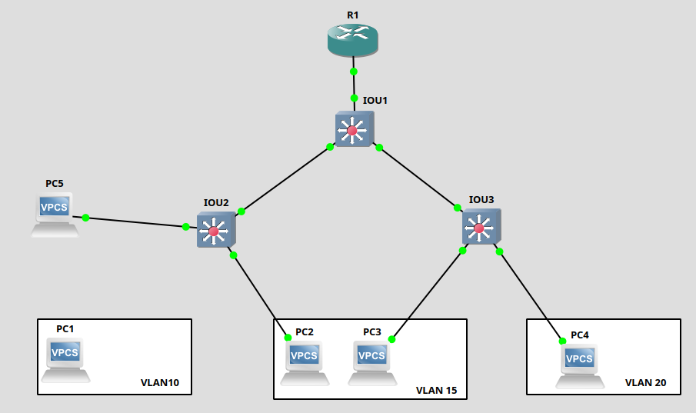
Рисунок 19 - Добавление PC5 в лабораторный стенд
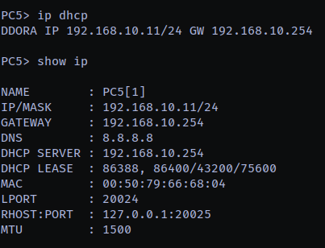
Рисунок 20 - Проверка доступа PC5
Port Security:
- IOU1, IOU2: режим restrict
- IOU3: режим shutdown
Политика | Действие при нарушении
restrict | Не обучает новые MAC-адреса, блокирует подозрительный трафик, записывает в журнал.
shutdown | Переводит порт в состояние err-disabled (жёсткая блокировка), требуется команда shutdown / no shutdown для восстановления.

Switch | Interface | Подключено к | VLAN | Политика
IOU2 | e0/1 | PC1 | 10 | restrict
IOU2 | e0/2 | PC2 | 15 | restrict
IOU3 | e0/1 | PC3 | 15 | shutdown
IOU3 | e0/2 | PC4 | 20 | shutdown

Настройка port security на IOU2 (restrict):
conf t
interface Ethernet0/1
switchport mode access
switchport access vlan 10
switchport port-security
switchport port-security maximum 1
switchport port-security mac-address sticky
switchport port-security violation restrict
spanning-tree portfast

interface Ethernet0/2
switchport mode access
switchport access vlan 15
switchport port-security
switchport port-security maximum 1
switchport port-security mac-address sticky
switchport port-security violation restrict
spanning-tree portfast
exit

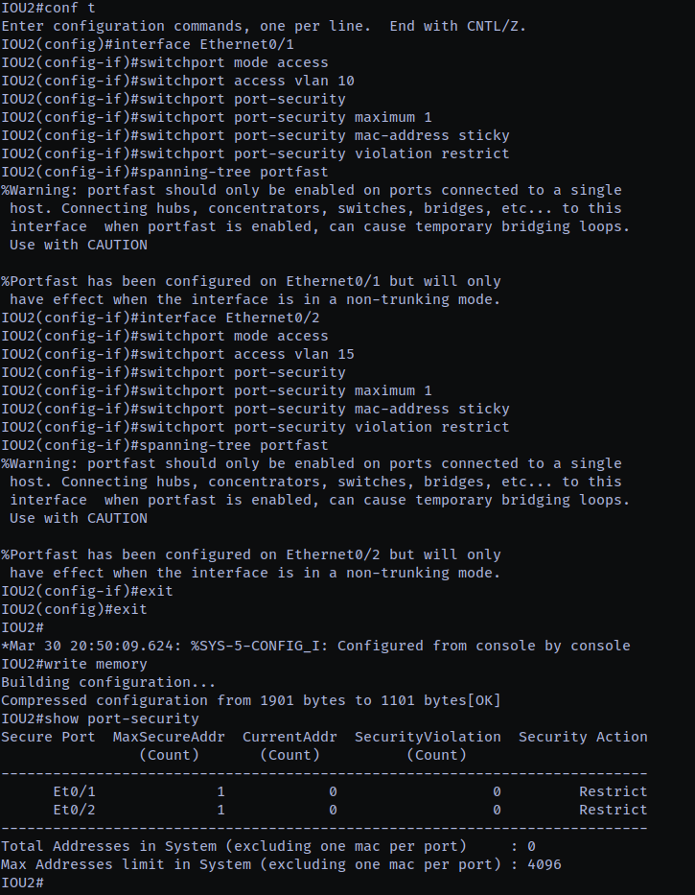
Рисунок 21 - Настройка port security на IOU2

Настройка port security на IOU3 (shutdown):
conf t
interface Ethernet0/1
switchport mode access
switchport access vlan 15
switchport port-security
switchport port-security maximum 1
switchport port-security mac-address sticky
switchport port-security violation shutdown
spanning-tree portfast

interface Ethernet0/2
switchport mode access
switchport access vlan 20
switchport port-security
switchport port-security maximum 1
switchport port-security mac-address sticky
switchport port-security violation shutdown
spanning-tree portfast
exit

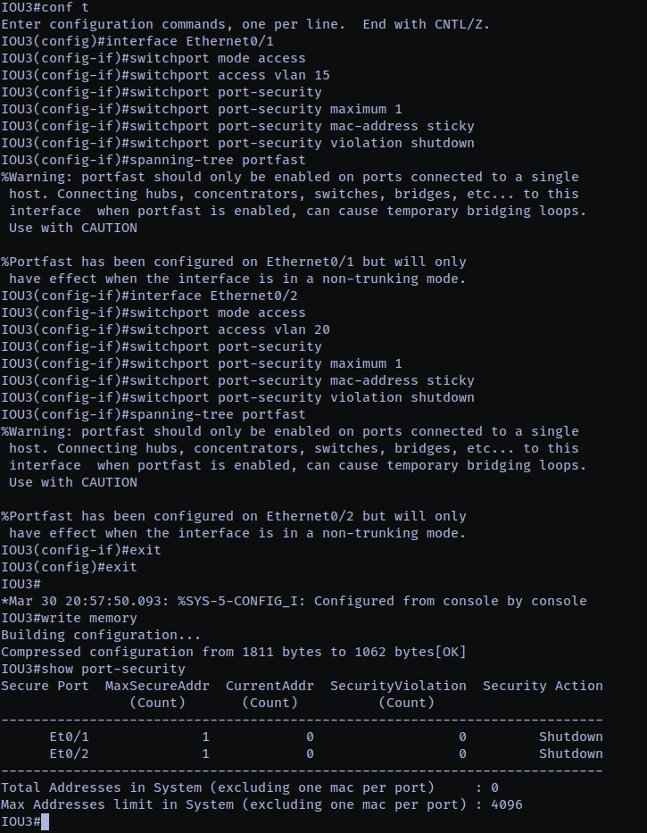
Рисунок 22 - Настройка port security на IOU3

Проверка работы Port Security
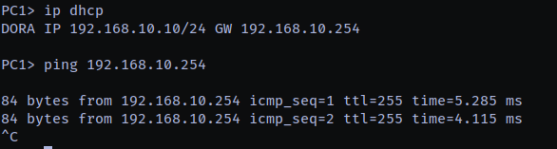
Рисунок 23 - PC1 успешно получил IP-адрес
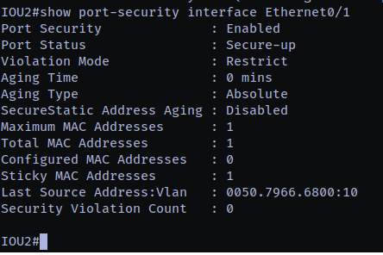
Рисунок 24 - Switch запомнил MAC-адрес PC1 в режиме sticky.
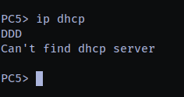
Рисунок 25 - Проверка доступа PC5
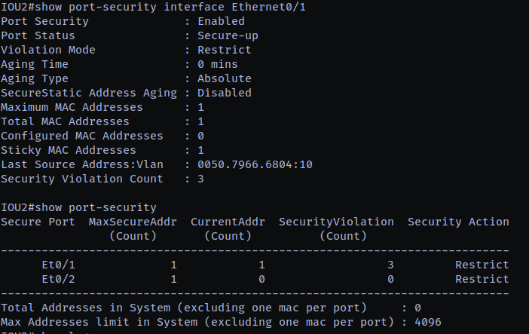
Рисунок 26 - Проверка на IOU2
Port Status = Secure-up → Порт включён, НЕ отключён (shutdown) → соответствует режиму restrict
Sticky MAC Addresses = 1 → Коммутатор запомнил один допустимый MAC-адрес (принадлежащий PC1)
Security Violation Count = 3 → Произошло 3 нарушения, когда неизвестный MAC (PC5) пытался подключиться
PC5 не получил IP-адрес → Коммутатор заблокировал трафик, как предусмотрено режимом restrict

Настройка DHCP snooping
Цель DHCP Snooping:
- Защищать сеть от фальшивых DHCP-серверов (rogue DHCP servers).
- Разрешать только DHCP-ответы (offer/ack), исходящие с доверенных портов (trusted port).
- Блокировать все DHCP-ответы, поступающие с недоверенных портов (untrusted port — обычно это access-порты).
Назначение доверенных портов (trust)
Switch | Interface | Подключено к | Trust
IOU1 | e0/0 | R1 | ✅
IOU1 | e0/1 | IOU2 | ✅
IOU1 | e0/2 | IOU3 | ❌
IOU2 | e0/0 | IOU1 | ✅
IOU3 | e0/0 | IOU1 | ✅
IOU2 | e0/1, e0/2 | PC | ✅
IOU3 | e0/1, e0/2 | PC | ❌

Настройка DHCP snooping на IOU1
conf t
ip dhcp snooping
ip dhcp snooping vlan 10,15,20

interface Ethernet0/0
ip dhcp snooping trust
exit
interface Ethernet0/1
ip dhcp snooping trust

interface Ethernet0/2
no ip dhcp snooping trust
exit

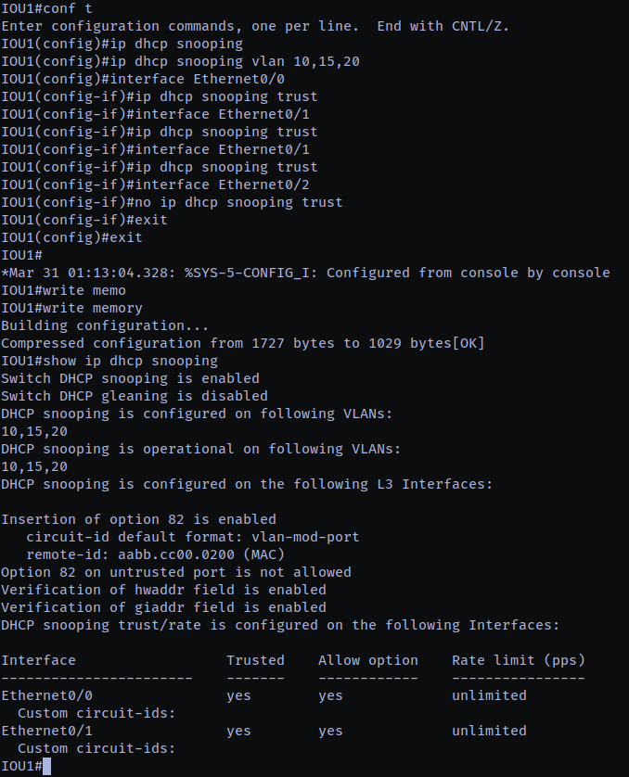
Рисунок 27 - Настройка DHCP snooping на IOU1

Настройка DHCP snooping на IOU2.
conf t
ip dhcp snooping
ip dhcp snooping vlan 10,15,20

interface Ethernet0/0
ip dhcp snooping trust

interface Ethernet0/1
ip dhcp snooping trust

interface Ethernet0/2
ip dhcp snooping trust

exit

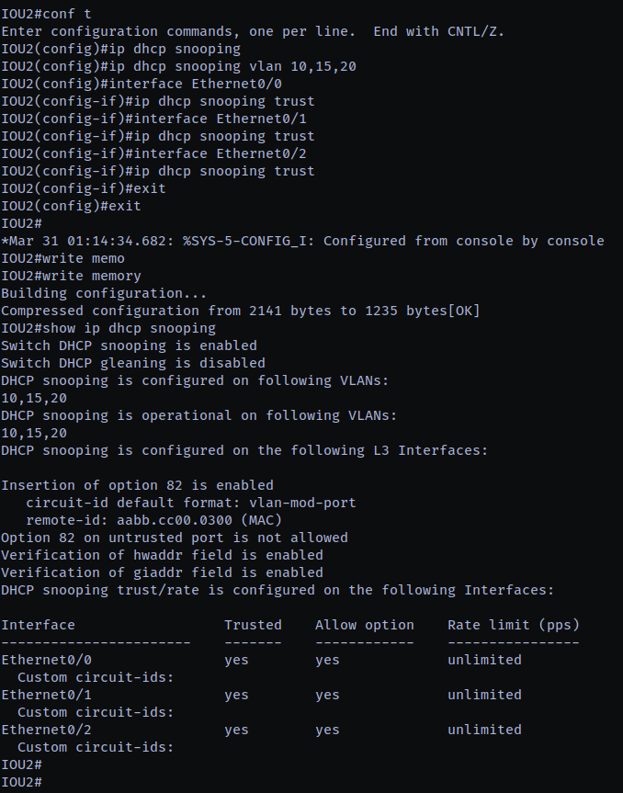
Рисунок 28 - Настройка DHCP snooping на IOU2

Настройка DHCP snooping на IOU3
conf t
ip dhcp snooping
ip dhcp snooping vlan 10,15,20
exit
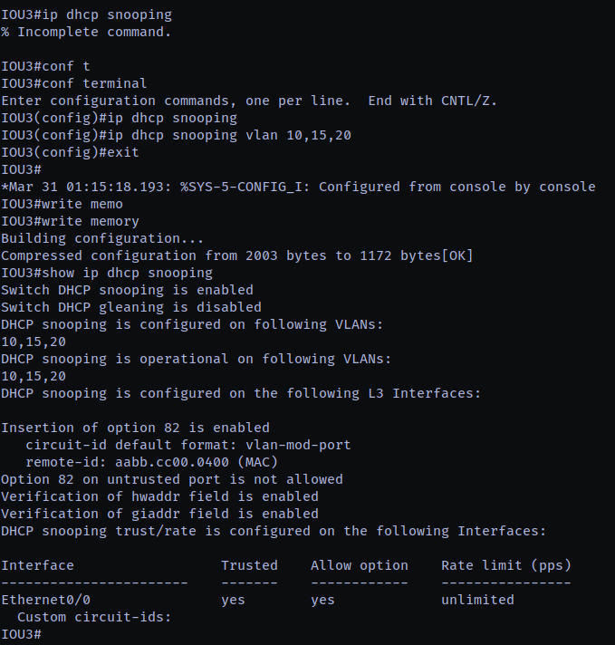
Рисунок 29 - Настройка DHCP snooping на IOU3

Проверка DHCP-запроса
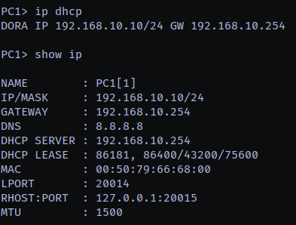
Рисунок 30 - PC1 может получить IP-адрес от DHCP-сервера.
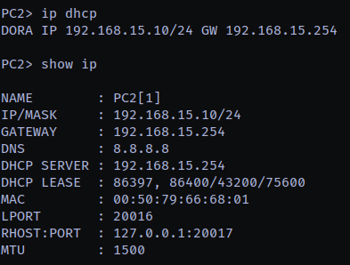
Рисунок 31 - PC2 может получить IP-адрес от DHCP-сервера.
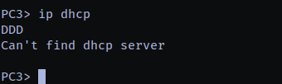
Рисунок 32 - PC3 не может получить IP-адрес от DHCP-сервера.
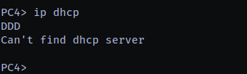
Рисунок 33 - PC4 не может получить IP-адрес от DHCP-сервера.

Заключение
В ходе выполнения лабораторной работы были решены следующие задачи:
- настройка лабораторной среды в GNS3 в соответствии с предоставленной сетевой схемой.
- создание необходимых VLAN на коммутаторах в соответствии со схемой, предоставленной преподавателем.
- настройка режимов портов на каждом коммутаторе и задание VLAN (access и trunk) портов в соответствии с схемой.
- конфигурация портов между коммутаторами и маршрутизатором, перевод их в режим транка.
- создание сабинтерфейсов на роутере для каждого VLAN с адресацией 192.168.x.254, где x - номер VLAN.
- настройка DHCP-сервера для каждого VLAN с диапазоном адресов от 10 до 100 в соответствии с IP-адресацией каждого VLAN.
- настройка Port Security с учетом политики реагирования, установленной преподавателем.
- настройка DHCP Snooping на каждом коммутаторе, с последующим тестированием подключения DHCP-сервера к недоверенному порту.
Таким образом, все поставленные задачи успешно выполнены, и цель лабораторной работы достигнута.

